**АНАЛИЗ ПРЕДМЕТНОЙ ОБЛАСТИ ДЛЯ РАЗРАБОТКИ ПРОГРАММНОГО ОБЕСПЕЧЕНИЯ**

Задание № 1

С вариантом ознакомлен.

Задание № 2

Велопрокат с сервисным обслуживанием представляет собой бизнес, ориентированный на предоставление услуг аренды велосипедов различного типа, включая горные, городские и электровелосипеды. Данная услуга востребована как среди местных жителей, так и среди туристов, особенно в весенне-летний период. Помимо аренды, предлагаются услуга ремонта велосипедов, что делает данный бизнес привлекательным для клиентов, заинтересованных в качественном сервисе.

Основными аспектами велопроката являются:

- Широкий ассортимент велосипедов и аксессуаров: клиенты могут выбрать велосипед, который наилучшим образом соответствует их потребностям и предпочтениям.

- Удобное расположение пунктов проката: велопрокаты располагаются вблизи туристических достопримечательностей, парков и пляжей, что делает их доступными для широкого круга клиентов.

- Высокий уровень обслуживания: наличие квалифицированного персонала, готового оказать помощь в выборе и обслуживании велосипедов, обеспечивает высокий уровень удовлетворенности клиентов.

- Активная маркетинговая стратегия: реклама в социальных сетях, партнерство с гостиницами и туристическими агентствами, проведение акций и скидок для постоянных клиентов способствует увеличению клиентской базы.

Задание № 3

Директор является главным в организационной цепочке. Ему подчиняются напрямую его заместитель, бухгалтерия, глава АХО(Административный-хозяйственный отдел), заведующий автопарком. У заведующего автопарка подчиняются водители фур, на которых перевозят партию велосипедов. Главе АХО подчиняются уборщики. В бухгалтерии имеется главный бухгалтер, к которому подчиняются остальные бухгалтеры. Заместителю директора подчиняется глава технического отделения, глава обслуживающего отделения, заведующий складом, глава отдела продаж. Главе технического отделения подчиняются его сотрудники, главный программист, главный администратор и главный тестировщик, которые тоже имеют своих подчинённых. У главы обслуживающего отдела также имеются сотрудники, которые ему подчиняются, а также отдел ремонта велосипедов, который имеет своих работников. Заведующему складу подчиняются грузчики. Грузчики нужны для транспортировки новой партии велосипедов внутри склада. Сотрудники обслуживающего отделения решают вопросы обслуживание клиентов, следят и отвечают на отзывы пользователей от имени компании. Сотрудники технического отдела выполняют офисную работу. Главный администратор, вместе со своими подчинёнными поддерживают интернет-сайт компании. Программисты поддерживают и усовершенствуют сайт и мобильное приложение компании.

Тестировщики проверяют программу на правильность выполнение поставленной задачи. Главе отдела продаж подчиняются менеджеры по ключевым клиентам(Отвечают за работу с крупными клиентами.), менеджеры по развитию бизнеса(Занимаются поиском новых клиентов и развитием новых рынков.), менеджеры по продукту(Отвечают за продвижение конкретных продуктов или услуг компании.), специалисты по продажам(Могут заниматься телефонными продажами, консультированием клиентов или обработкой заказов.), аналитики по продажам(Отвечают за анализ продаж и планирование стратегии продаж.), а также торговый представитель(изучает рынок сбыта и находит потенциальных закупщиков, а затем инициирует контакт с ними).

Главе обслуживающего отделения подчиняется отдел ремонта велосипедов, которые имеют своих работников. Сотрудники склада отвечают за приём, размещение, учёт, отбор, упаковку и отпуск товаров, поддержание порядка и безопасности, а также работа с документацией и системами учёта под руководством заведующего склада.

Организационная схема предоставлена на рисунке 1.

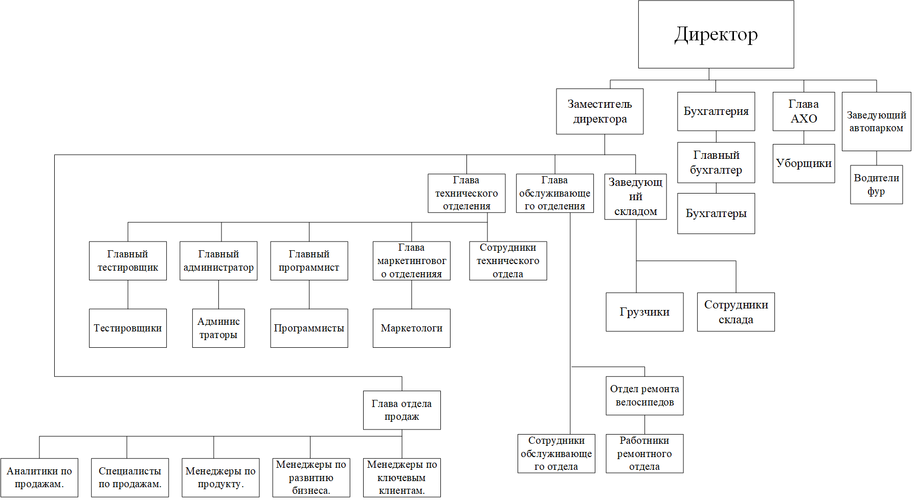

Рисунок 1 — Организационная схема Велопроката с сервисным обслуживанием

Задание № 4

Процесс, который будет автоматизирован, включает в себя управление арендой велосипедов с возможностью регистрации клиентов, отслеживания аренды, расчёта штрафов, формирования отчётности и мониторинга состояния парка. Цель автоматизации: Обеспечение удобного учёта арендных операций и клиентской информации, повышение прозрачности и точности данных, ускорение обработки заявок и улучшение качества обслуживания клиентов.

Задачи, которые будет выполнять программный продукт:

1. Регистрация и учёт аренды велосипедов:

* Ввод информации о клиентах, дате и времени начала/окончания аренды.
* Указание велосипедов, участвующих в аренде, и времени их использования.
* Учёт возврата, задержек и расчёт сумм аренды.

1. Управление состоянием велосипедов:

* Ведение карточки каждого велосипеда (тип, модель, дата последнего обслуживания).
* Фиксация неисправностей и служебных отметок.
* Формирование отчётов по неисправной технике.

1. Управление клиентской базой:

* Ведение справочника клиентов: ФИО, паспортные данные, контактная информация.
* Учёт повторных обращений и истории аренд.
* Возможность поиска и фильтрации по различным параметрам.

1. Учёт штрафов и нарушений:

* Ввод штрафов за просрочку возврата или повреждение имущества.
* Автоматический расчёт суммы с учётом типа штрафа.
* Отчёт по причинам и частоте нарушений.

1. Отчётность и аналитика:

* Формирование отчётов по арендам (по дате, клиенту, велосипеду).
* Отчёты по загруженности парка, по доходу, по нарушениям.

1. Обслуживание и администрирование системы:

* Резервное копирование БД (ручное).
* Ведение журнала операций (изменение данных, действия пользователей).
* Поддержка справочников (типы штрафов, модели велосипедов, сотрудники).

Задание № 5

Основные группы пользователей:

1. Администраторы (управляющие)
2. Сотрудники технического отдела
3. Сотрудники обслуживания клиентов
4. Клиенты (пользователи услуг)

Функционал пользователей

1. Администраторы (управляющие):

* Полный доступ ко всем объектам БД (таблицы, запросы, формы, отчёты).
* Управление учетными записями: создание, изменение ролей, сброс паролей.
* Настройка параметров системы: пути к файлам, расписание резервного копирования, уровни доступа.
* Мониторинг работы: просмотр сводной статистики по арендам, финансам, техническому состоянию парка.
* Обзор и корректировка логов операций.

1. Сотрудники технического отдела:

* Ведение карточек велосипедов: модель, пробег, дата последнего ТО, статус пригодности.
* Планирование ТО/ремонта: создание и редактирование графика работ, назначение исполнителей.
* Учет запчастей и расходных материалов: контроль остатков, формирование заявок на пополнение.
* Фиксация завершённых работ: заполнение актов, учёт затрат по времени и материалам.
* Отчёты по техническому состоянию и загруженности сервисного отдела.

1. Сотрудники обслуживания клиентов:

* Регистрация и редактирование профилей клиентов: ФИО, контакты, документы.
* Оформление аренды: выбор велосипеда, ввод даты/времени начала и окончания, расчёт стоимости.
* Закрытие и продление аренды: учёт фактического возврата, перерасчёт суммы, выписка штрафов при просрочке.
* Обработка оплат: генерация и печать квитанций, ввод фактов платежей, передача данных в бухгалтерию.
* Выдача отчётов по активным и завершённым арендам.

1. Клиенты (пользователи услуг):

* Обращаются через сотрудников Программного Продукта — прямого доступа к базе не имеют.
* Подавать заявки на аренду и продление услуг в точке проката или по телефону.
* Получать информацию о доступности велосипедов, сроках аренды и стоимости услуг.
* Участвовать в бонусных программах и оставлять отзывы.

Задание № 6

Провести исследование аппаратно-программного обеспечения  
предметной области.

Необходимо перечислить и описать примерный необходимый комплекс технических средств для внедрения программного продукта:

* Какие средства компьютерной техники необходимы для программного продукта?

Ответ:

* Сервер для размещения .accdb-файла и служб бэкапа:
* ОС: Windows Server 2016/2019
* CPU: 4-6 ядер (8-12 потоков)
* RAM: ≥ 16 ГБ
* Диск: RAID-1 SSD/HDD объёмом ≥ 500 ГБ
* Сетевой интерфейс: 1 Gbit/s, подключение к ИБП (автономная работа ≥ 30 мин)
* Рабочие станции сотрудников «ВССО»:
* ОС: Windows 10 Pro (64-bit)
* CPU: 2 ядра (4 потока)
* RAM: ≥ 8 ГБ
* Диск: SSD ≥ 256 ГБ
* MS Office 2016+ с Access
* Администраторы/разработчики/тестировщики:
* ОС: Windows 10/11 Pro (64-bit)
* CPU: 4 ядра (8 потоков)
* RAM: ≥ 16 ГБ
* SSD ≥ 512 ГБ
* Какие средства коммуникационной техники необходимы для программного продукта?

Ответ:

* Коммутаторы и маршрутизаторы уровня L2/L3 с поддержкой VLAN (минимум 1 Gbit/s на порт).
* Межсетевой экран (firewall) для ограничения доступа к файлу базы и сервисам Администраторов.
* Точки доступа Wi-Fi
* Какие средства организационной техники необходимы для программного продукта?

Ответ:

* МФУ (принтер/сканер/копир/факс) для печати договоров, квитанций, актов.
* Офисная мебель:
* Эргономичные столы и кресла для операторов и техников;
* Шкафы/стеллажи для хранения документации и запасных частей.
* Какие средства оперативной полиграфии необходимы для программного продукта?

Ответ: отсутствуют – вся печать осуществляется через МФУ.

* Какое системное ПО необходимое для внедрения программного продукта?

Ответ:

1. Сервер:

* Windows Server 2016/2019
* Антивирус с централизованным управлением
* Exiland Backup (Программное обеспечение для автоматического резервного копирования данных)

1. Рабочие станции:

* Windows 10 Pro, 64-bit
* MS Office 2016+ (Access)
* Клиент антивируса + обновления сигнатур
* Драйверы сетевого оборудования и SCP/FTP-клиент (для обмена CSV)